**Projeto – Morada da Paz**

**Objetivo:** Descrever o modelo de negócio que envolve o **registro de ocorrência**, **aplicação de sanção administrativa** a condôminos infratores do Condomínio Céu Azul.

O Céu Azul é um condomínio residencial, caracterizado por compor-se de 12 unidades autônomas e estar situado na zona norte do Recife.

A administração do condomínio oferece o serviço de registro de ocorrência e acompanhamento das tratativas para cada uma delas, por exemplo, lixo depositado em local inapropriado e carro estacionado em vaga indevida.

Cada tipo de ocorrência pode ser de três tipos, menor, média e maior gravidade, por exemplo:

* Uma ocorrência de menor ou média gravidade resultará numa advertência;
* Uma ocorrência de maior gravidade resultará numa multa.

O condomínio dispõe de circuito interno de tv, onde são registradas imagens de toda área comum do residencial. Esse conteúdo pode ser utilizado como evidência na constatação de infrações cometidas.

O registro de cada ocorrência é realizado no Livro de Ocorrências, que encontrasse na portaria em posse do porteiro do condomínio. Para ter acesso ao livro deve ser protocolada a retirada do mesmo, onde deve constar o dia, a hora e quem o retirou. O prazo para relatar o fato e devolução do livro são vinte e quatro horas, na oportunidade será protocolada a devolução do mesmo.

Após lavrada a ocorrência no livro, este é encaminhado ao síndico que dará o ciente do fato e iniciará as diligências para tratar o problema, aplicando-lhe a sanção administrativa cabível em concordância com o que prescreve as normas do condomínio.

Os tipos de sanções poderão ser de 4 modalidades:

* + **Advertência verbal** – feita pelo administrador diretamente ao infrator, não gera pena pecuniária;
  + **Advertência por escrito** – feita pelo administrador mediante documento por escrito, na qual o infrator dará o recebido do mesmo. Não gera pena pecuniária;
  + **Multa** – emitida pelo administrador mediante documento por escrito, na qual o infrator dará o recebido do mesmo. Gera pena pecuniária.
  + **Multa** e **reparo de material danificado** – emitida pelo administrador mediante documento por escrito, na qual o infrator dará o recebido do mesmo. Gera pena pecuniária.

Todo infrator terá direito a defesa. A defesa será apesentada ao Conselho Fiscal ou a Assembleia Geral Extraordinária. O CF julgará a defesa para ocorrências de menor e média gravidade, e compete a AGE julgar a defesa para ocorrências de maior gravidade.

Quando o fato ocorrido não é de competência administrativa do condomínio, ou seja, não está elencado nas normas do condomínio, não caberá o registro no Livro de Ocorrências. Ficando as partes envolvidas responsáveis pela solução da mesma.

Os funcionários são obrigados a comunicar de imediato ao síndico registrar a ocorrência que presenciar, desde que o fato esteja normatizado nas regras condominiais.

**Processo de registro de ocorrência:**

**Caso 1**: Para registar uma ocorrência, morador ou condômino que presenciá-la, deverá registrá-la no livro de ocorrência, o mesmo solicitará ao porteiro o livro. É impreterível constar na escrita do fato: o local, a data, o horário, e o relato do acontecido, a(s) pessoa(s) envolvida(s) e o(s) responsável(is) pela ocorrência.

**Processo de análise da Ocorrência:**

**Caso 1**: O síndico receberá do zelador o livro de ocorrência com novo registro lavrado. O mesmo deverá dar o ciente do fato e iniciar as diligências para apurar o fato. Após reunir as provas e constituir um julgamento do ocorrido, aplicar-se-á sanção administrativa cabível ao responsável.

**Processo de aplicação de sanção administrativa:**

**Caso 1:** A sanção será aplicada apenas pelo administrador do condomínio, ou seja, o síndico. Será direcionada a unidade residencial referente a residência do infrator, no caso de multa ou advertência por escrito, seguirá na forma de notificação impressa. Em se tratando de advertência verbal, o síndico acompanhado de testemunha notificará verbalmente o sancionado.

**Processo de defesa do infrator:**

**Caso 1:** O sancionado notificado terá 5 dias corridos para apresentar a defesa por escrito. Quando a pena aplicada for advertência, a defesa segue para o CF, que julgará o recurso e apresentará o deferido. Na situação de multa, o sancionado deverá seguir com a defesa para AGE, onde a maioria dos presentes adimplentes julgará o recurso.

[**aldo.moura@unibratec.edu.br**](mailto:aldo.moura@unibratec.edu.br)

GLOSSÁRIO

**Advertência:** Aviso, observação, repreensão... Chamada, ou punição dada por autoridade ou pessoa investida de autoridade aquele que comete alguma falta.

**Multa**: Qualquer reparação imposta por ato jugado condenável.

**Evidência**: Algo que está claro, em destaque, que é vivível para todos.

**Infrações**: Ato ou efeito de desprezar, ou ignorar as leis e normas traçadas, impostas por alguma instituição publica ou privada.

**Lavrada**: Registro escrito sobre todos os acontecimentos e assuntos debatidos durante uma reunião ou outro tipo de assembleia.

**Diligências**: Cuidados, métodos ou providências (geralmente que devem ser tomadas).

**Sanção**: Pena ou recompensa que corresponde a violação ou execução de uma regra.

**Pecuniária:** refere-se a forma de pagamento que deve ser feita em dinheiro.

**UR:** Unidade Residencial.

**Documento de Caso de Uso**

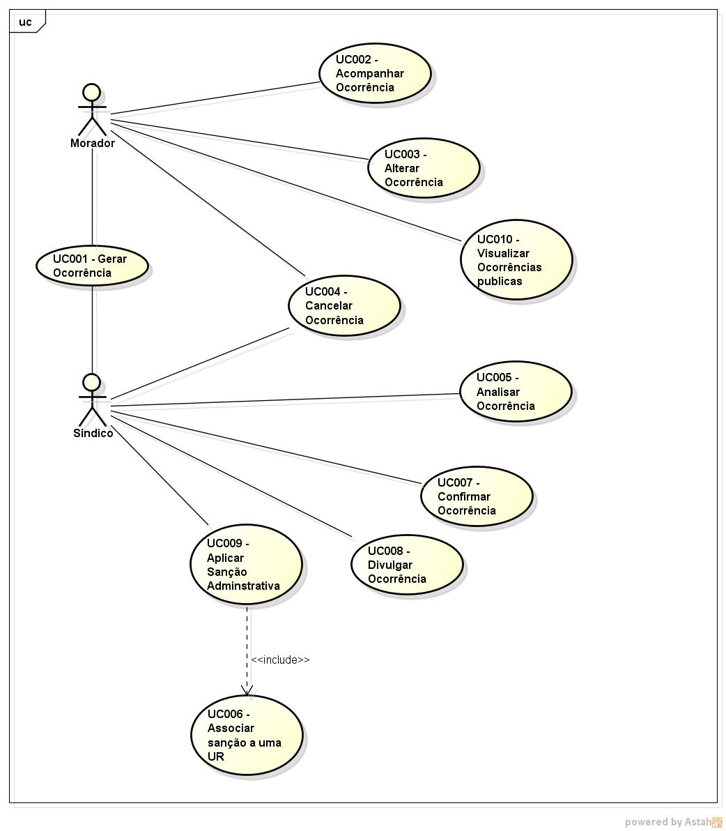

**Diagrama Entidade Relacionamento**

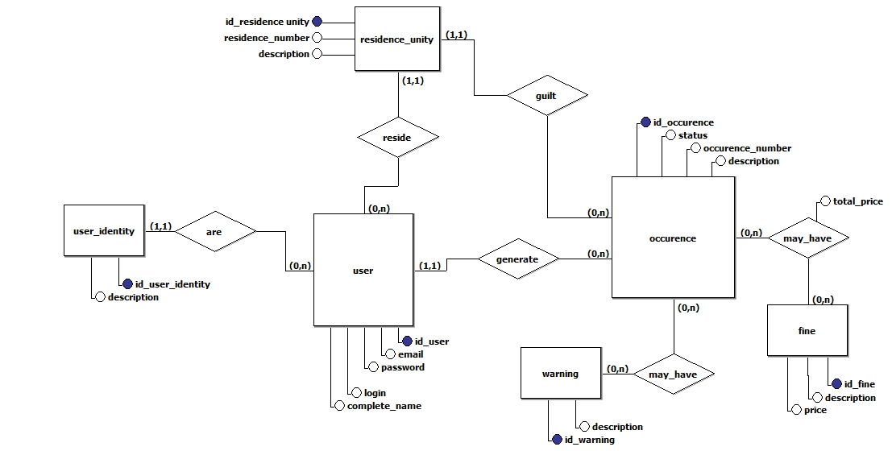

**Documento de Requisitos Funcionais – Projeto Morada da Paz**

**Cadastros do sistema**

**RF01_ Manter Usuário :** O sistema deve permitir que o administrador[RF02] mantenha o cadastro de usuário no sistema.

**RF02_ Definir identidade de Usuário :** O administrador deve definir um nível de acesso a um registro de usuário[RF01].

**RF03_ Manter Unidade Residencial:** O sistema deve permitir que o administrador[RF02] mantenha o cadastro da unidade residencial no sistema.

**RF04_ Manter Advertência:** O sistema deve permitir que o administrador[RF02] mantenha o cadastro da advertência no sistema.

**RF05_ Manter Multa:** O sistema deve permitir que o administrador[RF02] mantenha o cadastro da multa no sistema.

**Ocorrência**

**RF06_ Gerar Ocorrência:** O sistema deve permitir que o usuário[RF01] crie um registro de ocorrência indicando as informações requeridas no formulário.

**RF07_ Cancelar Ocorrência:** O sistema deve permitir que o administrador[RF02] cancele qualquer ocorrência[RF06] ainda não finalizada.

**RF08_ Validar Ocorrência:** O sistema deve permitir que o administrador[RF02] confirme ou cancele um registro de ocorrência[RF06].

**RF09_ Atribuir responsável:** O sistema deve permitir que o administrador[RF02] inclua, no cadastro de uma ocorrência[RF06], a unidade residencial[RF03] para a aplicação da sanção administrativa[RF04][RF05].

**RF10_ Aplicar Sanção Administrativa:** O sistema deve permitir que o administrador[RF02] aplique uma sanção administrativa[RF04][RF05] a um registro de ocorrência[RF06].

**MATRIZ DE RASTREABILIDADE (CASOS DE USO X REQUISITOS FUNCIONAIS)**

|  |  |  |  |  |  |  |  |  |  |  |
| --- | --- | --- | --- | --- | --- | --- | --- | --- | --- | --- |
|  | UC01 | UC02 | UC03 | UC04 | UC05 | UC06 | UC07 | UC08 | UC09 | UC10 |
| RF01 | x |  |  |  |  |  |  |  |  |  |
| RF02 | x |  |  |  |  |  |  |  |  |  |
| RF03 |  |  |  |  |  | x |  |  |  |  |
| RF04 |  |  |  |  |  |  |  |  | x |  |
| RF05 |  |  |  |  |  |  |  |  | x |  |
| RF06 | x |  |  |  |  |  |  |  |  |  |
| RF07 |  |  |  | x |  |  |  |  |  |  |
| RF08 |  |  |  |  | x |  | x |  |  |  |
| RF09 |  |  |  |  |  | x |  |  |  |  |
| RF10 |  |  |  |  |  |  |  |  | x |  |

**MATRIZ DE RASTREABILIDADE (REQUISITOS FUNCIONAIS X REQUISITOS FUNCIONAIS)**

|  |  |  |  |  |  |  |  |  |  |  |
| --- | --- | --- | --- | --- | --- | --- | --- | --- | --- | --- |
|  | RF01 | RF02 | RF03 | RF04 | RF05 | RF06 | RF07 | RF08 | RF09 | RF10 |
| RF01 |  | x |  |  |  |  |  |  |  |  |
| RF02 | x |  |  |  |  |  |  |  |  |  |
| RF03 |  | x |  |  |  |  |  |  |  |  |
| RF04 |  | x |  |  |  |  |  |  |  |  |
| RF05 |  | x |  |  |  |  |  |  |  |  |
| RF06 | x |  |  |  |  |  |  |  |  |  |
| RF07 |  | x |  |  |  | x |  |  |  |  |
| RF08 |  | x |  |  |  | x |  |  |  |  |
| RF09 |  | x | x | x | x | x |  |  |  |  |
| RF10 |  | x |  | x | x | x |  |  |  |  |